
2019高大盃 高雄市兒童美語演講比賽

國立高雄大學為推動國際化，提升高雄市國小兒童美語口說能力，特舉辦 2019 高大盃高雄市兒童美語演講比賽。
主辦單位：國立高雄大學。
比賽時間: 民國 108 年 12 月 15 日(星期日) 08:30–17:30 (上午進行初賽，下午進行決賽。)
比賽地點: 國立高雄大學 高雄市楠梓區高雄大學路 700 號。
高雄大學比賽報名截止日期：108年10月31日。(校內統一報名時間如注意事項3，逾期請自行上網報名)
活動詳細內容：請參閱官網 www.2019nuksc.weebly.com/
- 注意事項：1. 報名基本資料請務必填寫完整。
2. 活動前將於網站上公布確認比賽編號，比賽地點，各參賽人可自行上網查詢、確認。
3. 報名表、報名費(每人 200 元)請於 10 月 6 日（五）12：00 前繳交至教務處。
（中低收入戶、領有殘障手冊者、國立高雄大學教職員生子女、偏遠地區學童可免收報名費，請附上證明文件）
報名成功即送活動獨家T恤，完成初賽頒發勇士參賽證明；進入決賽頒發傑出演說獎獎牌獎狀，各組1、2、3名頒發金人獎獎盃獎狀，獎品豐富!
-----------------------------請沿虛線撕下--------------------------
活動報名表
參賽人中文姓名 |  | 參賽人英文姓名
參賽人就讀學校 | 國小 | 參賽人班級 | 年 班
參賽人住址 | □□□ | 活動獨家  T恤尺寸 | 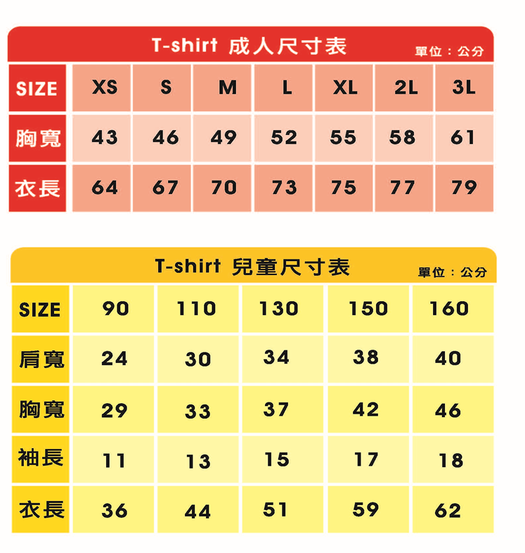
報名組別 | □個人低年級組(一～三年級) □個人高年級組(四～六年級)  □團體組(四至六人) (每位各填一張報名表，每位繳交200元)
聯絡電話
電子信箱
家長簽名：( )

